Задания по физической культуре для 5 класса
по дистанционному обучению

Домашнее задание на 14.04.2020 г
1. Заведите тетрадь по физической культуре.
2. Напиши о значении правильной осанки для здоровья человека.
3.Составьте комплекс упражнений на формирование правильной осанки. Запишите и зарисуйте его в тетрадь.

Домашнее задание на 16.04.2020 г
1. История олимпийского движения
Ответьте на вопросы.
1.1 Х. А. Самаранч назвал его самым выдающимся спортсменом
современности. Столько рекордов, сколько он в одной
дисциплине не устанавливал ни один легкоатлет. Назовите,
о ком идет речь?
1.2 Выступление российской сборной команды на зимних
Олимпийских играх в Сочи в 2014 году признано довольно
успешным. Сколько золотых медалей было завоевано нашими
спортсменами?
2. Четвертый лишний
Выберите из ряда лишнее по смыслу слово. Объясните свой ответ
(1 предложение).
2.1 Пробежка, двойное ведение, передача, фол.
2.2 Баскетбол, футбол, гандбол, волейбол
2.3 Длина тела, масса тела, частота сердечных сокращений (ЧСС),
жизненная емкость легких (ЖЕЛ).

Задания по физической культуре для 6 класса
по дистанционному обучению

Домашнее задание на 14.04.2020 г
1. Заведите тетрадь по физической культуре.
2. Напиши о значении режима дня для здоровья человека.
3. Составьте режим дня для учащихся6 класса. Запишите и зарисуйте его в тетрадь.

Домашнее задание на 17.04.2020 г
1. Четвертый лишний
Выберите из ряда лишнее по смыслу слово. Объясните свой ответ
(1 предложение).
1.1 Пробежка, двойное ведение, передача, фол.
1.2 Баскетбол, футбол, гандбол, волейбол
1.3 Длина тела, масса тела, частота сердечных сокращений (ЧСС),
жизненная емкость легких (ЖЕЛ).
2. Реферат
Сделайте реферат на тему: «История возрождения Олимпийских Игр»

Задания по физической культуре для 7 класса
по дистанционному обучению

Домашнее задание на 13.04.2020 г
1. Заведите тетрадь по физической культуре.
2. Напиши о значении режима дня для здоровья человека.
3. Составьте режим дня для учащихся 7 класса. Запишите и зарисуйте его в тетрадь.

Домашнее задание на 16.04.2020 г
1. Основные этапы развития Олимпийского движения в России (СССР),
выдающиеся достижения отечественных спортсменов на Олимпийских
играх современности. (кратко законспектируй в тетрадь)
2.Выполнять комплекс на развитие силы

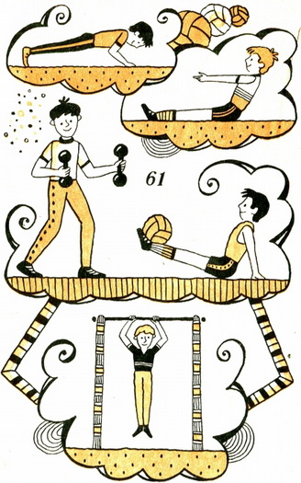

Задания по физической культуре для 8 класса
по дистанционному обучению

Домашнее задание на 13.04.2020 г
1. Заведите тетрадь по физической культуре.
2. Напиши о значении здорового образа жизни для здоровья человека.
3. Составьте комплекс упражнений для развития силы и запиши его в тетрадь.

Домашнее задание 16.04.2020 г
1. Выполнить антропометрические замеры (рост, вес, окружность грудной клетки) и запиши данные в тетрадь.
2. Выполни упражнения для мышц туловища и зарисуй в тетрадь.

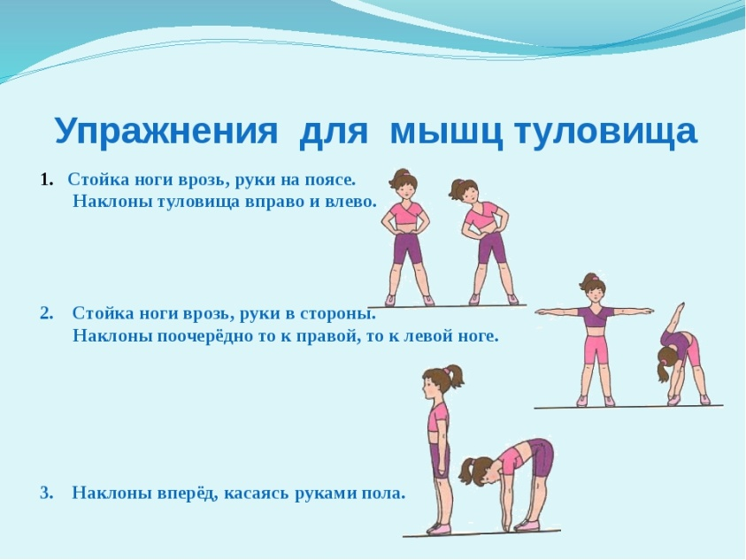

Задания по физической культуре для 9 класса
по дистанционному обучению

Домашнее задание на 13.04.2020 г
1. Заведите тетрадь по физической культуре.
2. Сделайте доклад (можно оформить газету или публикацию) на тему :
«Вредные привычки и их пагубное влияние на физическое,
психическое и социальное здоровье человека, роль и значение
занятий физической культурой в профилактике вредных привычек.»

Домашнее задание на 16.04.2020 г
1. Составьте комплекс упражнений для развития гибкости
2. Выполни эти упражнения и запиши, и зарисуй их в тетрадь.

Домашнее задание на 18.04.2020 г
1. Сделайте реферат «XXХI летние Олимпийские игры в г. Рио-де-Жанейро 2016 (с 05- по 21 августа) Южная Америка»
2. Футбол. Действие футболиста без мяча.

